ТЕХНИЧЕСКОЕ ЗАДАНИЕ №1
на проектирование объекта
г. 24.05.2024г

Наименование и адрес места нахождения объекта по адресу: Липецкая обл., Становлянский р-н., с. Соловьево,
Информация о заказчике
Заказчик (наименование организации)
Документация
Наличие проектной док-ии (АР, ЭП, и.т.д) | нет
Ширина объекта, м (ПО ОСЯМ) | 18
Длина объекта, м (ПО ОСЯМ) | 25
Высота объекта, м
до низа конструкций | 4
высота до свеса, м | (в коньке)
Уклон кровли, % | По расчету
Крыша (кол-во скатов) | двухскатная
Шаг колонн, м | 6
Кол-во свободных пролетов, размеры | 1
Отметка низа базы колонн | -0,15 м
Отм. чистого пола | 0,000
Этажность | 1
Антресоль | нет
Крановое оборудование (грузоподъёмность, режим работы, количество, высота подъёма) | нет
Район строительства (снег, ветер) | Липецкая область
Назначение объекта | Молочный завод
Расположение объекта (отдельно стоящий, пристраиваемый) | Отдельно стоящее
Если пристраиваемый: характеристики сущ. строения - B x L x H, Отметки стен, конька (уклон кровли), перепады высот, расположение проемов, зазор м/у строениями. | нет
Теплоизоляция (Утепленное/неутепленное) | Утепленное
Стены, подвесной потолок
Сэндвич-панель, полистовая сборка, панель (толщина, материал, RAL, раскладка) | «Сэндвич-панель», толщина стеновых 100 мм, горизонтальная раскладка
Кровля
(толщина ут-ля, RAL, материал) | «Сэндвич-панель», толщина 120 мм, горизонтальная раскладка
Характеристики проёмов
Проемы под остекление (тип)
Высота, м
Ширина, м | 1
Количество (расположение)
Проемы под ворота/двери (тип) | Ворота подъемно-секционные
Ширина х высота, м | 5,8-6х3,5
кол-во, шт. | 1 шт
Проемы под ворота/двери (тип) | Двери
Ширина х высота, м
кол-во, шт.
Наличие технологических проемов по кровле, стенам (размеры, привязки, назначение) | Не предусмотрены
Нагрузки дополнительные
Технологическая нагрузка, кг/кв.м. | нет
Дополнительные сведения, не учтенные в ТЗ
1. Необходимо учесть, что по стороне 18 метров планируется в дальнейшем пристраиваться здание (см. эскиз), в связи с чем 2 стойки будут убираться
2. Так же будут дополнительные четыре стойки под перегородки (см. эскиз)
Проектирование (КМ) | да
Изготовление каркаса | да
Эскиз
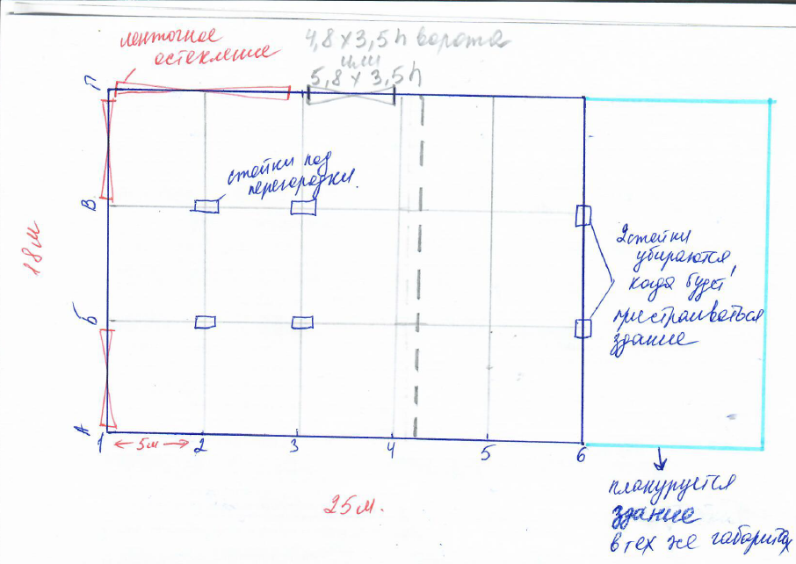

Примечания:
- Покупатель принимает на себя полностью ответственность за достоверное заполнение технического задания.
- Все изменения после подписания настоящего технического задания подлежат пересмотру договорных обязательств, и Покупатель осознает, что в результате изменений данных могут изменяться первоначальные данные - габариты, конструктив, вес и т.д.
- Все незаполненные Покупателем пункты и подпункты остаются на усмотрение проектного отдела завода изготовителя.

Составил (ФИО): __________________________ «24» мая 2024 года

